职业卫生技术报告相关信息公示表
用人单位名称 | 温州市交投石油销售有限公司瑞安服务区东侧加油站分公司
用人单位地址 | 瑞安市莘塍街道甬台温高速公路复线瑞安服务区东侧
用人单位联系人 | 韩登建
技术服务项目组人员 | 江书涛、王施录、张海燕、张孝和等
现场调查人员 | 王施录、江书涛
现场采样/检测人员 | 王施录、江书涛
用人单位陪同人 | 韩登建
采样/检测时间 | 2024年10月17日
现场调查、现场采样/检测的图像影像资料 | 详见附件
注：《职业卫生技术服务机构管理办法》第三十一条规定：职业卫生技术服务机构应当自出具职业卫生技术报告之日起二十个工作日内，在本单位网站上公开技术报告相关信息。

技术服务过程影像记录
企业名称 | 温州市交投石油销售有限公司瑞安服务区东侧加油站分公司
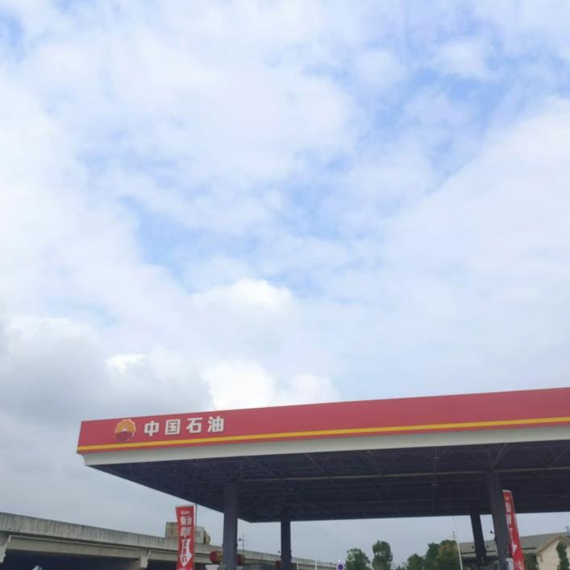 |  | 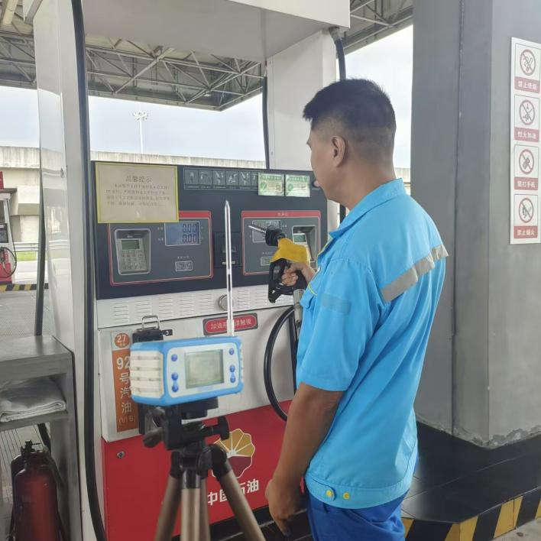
企业照片 |  | 加油区 加油
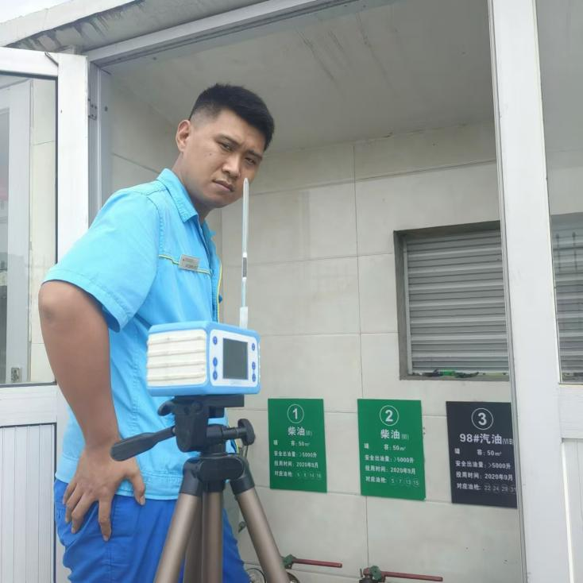 |  | 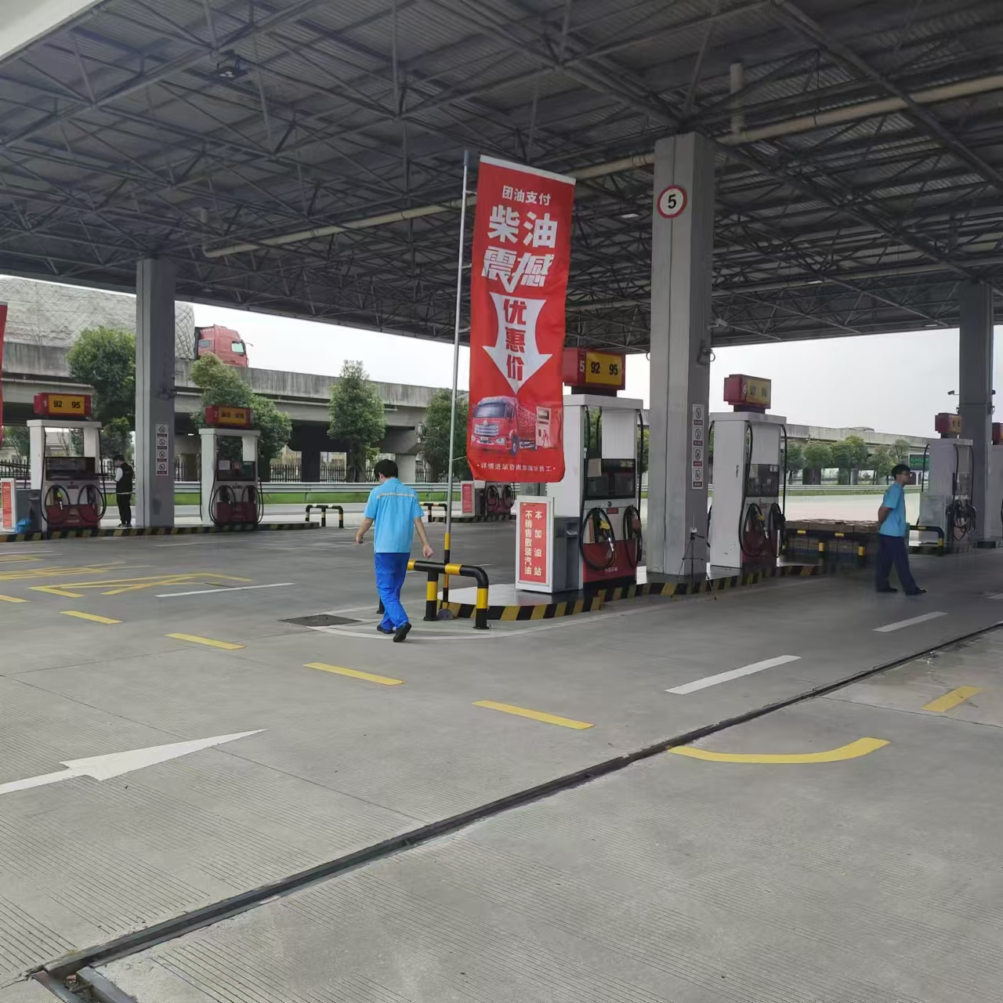
卸油区 卸油 |  | 加油站

